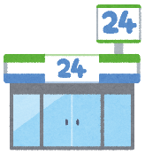
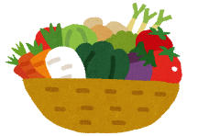
愛西市栄養教諭・学校栄養職員部会
コンビニ総菜×地場産物

ロールキャベツは手間がかかりますが、市販のミートボールとレタスを組み合わせれば簡単にできて、冷めてもおいしく食べられます。レタスは加熱してもシャキッとした歯ごたえが残りますよ。
ノンロールレタス
《材料》 ２人分
・ミートボール（コンビニ） １袋
・レタス 大４枚
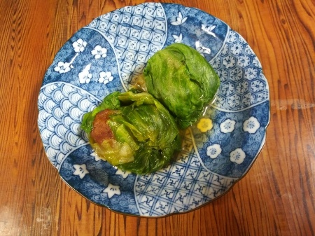
《作り方》
① レタスは５ｃｍ角程度の大きさにざっくりとちぎっておく。
② ラップにレタスを数枚分乗せ、ミートボールをひとつ乗せて、レタスで包み込む。
＊ このとき、ラップを強くひねりながら包み込むようにすると形が崩れない。
③ 耐熱皿に②を乗せて、６００ｗの電子レンジで１分程度加熱する。
④ 粗熱がとれたら、ラップをはずす。

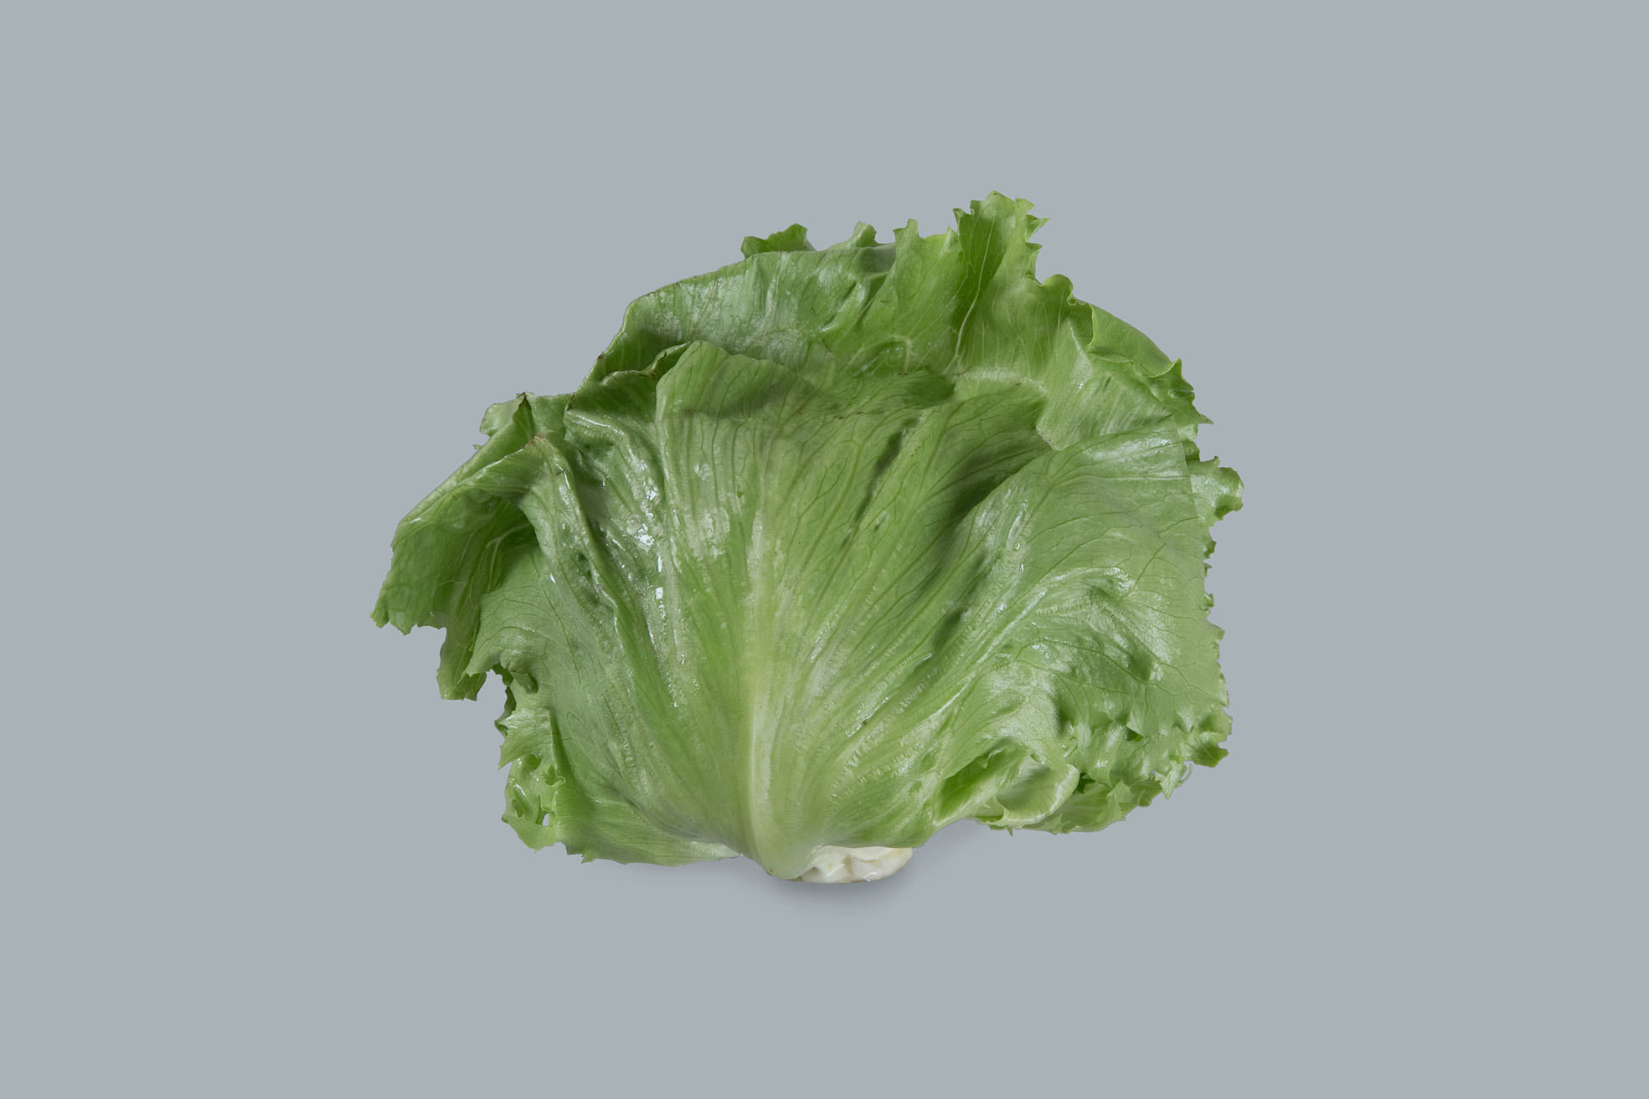
栽培の起源は約2500年前の古代エジプトと言われています。当時は、結球ではなく、葉レタスを食べていたようです、その後ヨーロッパで品種改良され、結球レタス、リーフレタス、コスレタス、茎レタスなど多様なレタスが出現しました。保存する時は、外葉で巻き、切口に湿らせたキッチンペーパーをあてて、ラップで包んでおきます。
－農畜産業振興機構 野菜ブック参照ー
＊ ミートボールは、ケチャップ味、しょうゆ味のどちらでも合います。味がついているので、調味料は必要ありません。

＊ レタスを多めに使うと、野菜がたくさんとれます。にんじんの千切りやたまねぎの
みじん切りなどを中に入れてもおいしいです。

＊ 愛西市では、レタスや水耕レタスが栽培されています。食感や味が違うので、お好みで使い分けてください。

